需求规格说明书

1．引言 1
1.1编写目的 1
1.2项目背景 2
1.3定义 2
1.4参考资料 2
2．任务概述 2
2.1目标 2
2.2运行环境 2
2.3条件与限制 2
3．数据描述 3
3.1静态数据 3
3.2动态数据 3
3.3数据库介绍 3
3.4数据词典 3
3.5数据采集 3
4．功能需求 3
4.1功能划分 3
4.2功能描述 3
5．性能需求 3
5.1数据精确度 3
5.2时间特性 3
5.3适应性 3
6．运行需求 3
6.1用户界面 3
6.2硬件接口 3
6.3软件接口 3
6.4故障处理 3
7．其它需求 3

1．引言

1.1编写目的
该文档是关于用户对于在线选课系统的功能和性能的要求, 重点描述了选课系统的功能需求
系统的主要目的是为了方便学校对教师信息、学生基本信息、课程信息、学生成绩录入、修改、查询，提高学校的工作效率。这一系统的开发成功，解决了手写速度慢、容易出错的现状。无论是在成绩管理、课程管理等方面都可以帮助学校最迅速最准确的完成所需的工作。无论是在适用性、灵活性和易操作性方面都显示出了它的强大功能。通过这份软件产品需求分析报告详尽说明了该软件产品的需求规格，，从而对该软件产品进行准确的定义。
预期读者为：
- 教务处相关负责人
- 开发人员
- 项目经理
- 文档编写人员

1.2项目背景
随着无纸化办公的普遍实现，信息的自动处理以及网络式的信息交互方式已经被人们广泛应用。让计算机来管理学生的信息是现在各个高校都在积极进行的工作之一，也是高校教学管理工作的重要内容之一。网上选课与传统的选课方式相比更加节约资源，增加了学生选课自主权。
学生选课系统作为一种现代化的教学技术，越来越受到人们的重视，是一个学校不可或缺的部分,学生选课系统就是为了管理好选课信息而设计的。学生选课系统的将使选课管理工作规范化、系统化、程序化，避免选课管理的随意性，提高信息处理的速度和准确性，能够准确、及时、有效的查询和修改学生选课情况。与传统的选课方式相比，网上选课系统利用局域网为学生选课带来了极大的便捷。学生在公共机房，或者宿舍的个人电脑上便可以通过校园网络来选课。在选课期间内，学生能够使用选课系统灵活的修改自已的选课情况，大大提高了学校选课工作的效率。教务处的教师则可以通过选课系统的管理员系统来管理学生的选课情况，使得学生选课工作达到系统化和自动化，大大提高了学校的工作效率，为广大师生及相关人员节省了极多的时间。
项目的委托单位、开发单位和主管部门以及该软件系统与其他系统的关系：
项目名称：在线选课系统
任务提出：指导老师谢志龙
项目开发者：尧思怡、徐婉婉、董贵兵、卿雨、胡慧琳、牛新一
目标用户：有选课功能需求的高校管理人员、教师、学生
管理维护用户：负责后台管理的技术人员
项目概述：能够充分利用现代科技来提高效率，在原有的选课系统基础上进行扩展，将一些可以用计算机来管理的都进行计算机化。

1.3定义
1.用户：在线选课系统的使用人员
2.管理员：选课相关信息的处理人员
3.服务端：集数据存储与订单处理等功能于一身的服务器
4.MySQL：是一个关系型数据库管理系统，由瑞典MySQL AB 公司开发，属于 Oracle 旗下产品。MySQL 是最流行的关系型数据库管理系统之一，在 WEB 应用方面，MySQL是最好的 RDBMS (Relational Database Management System，关系数据库管理系统) 应用软件之一。MySQL是一种关系型数据库管理系统，关系数据库将数据保存在不同的表中，而不是将所有数据放在一个大仓库内，这样就增加了速度并提高了灵活性。所使用的 SQL 语言是用于访问数据库的最常用标准化语言。MySQL 软件采用了双授权政策，分为社区版和商业版，由于其体积小、速度快、总体拥有成本低，尤其是开放源码这一特点，一般中小型网站的开发都选择 MySQL 作为网站数据库。
5.Tomcat：是Apache 软件基金会（Apache Software Foundation）的Jakarta 项目中的一个核心项目，由Apache、Sun 和其他一些公司及个人共同开发而成。由于有了Sun 的参与和支持，最新的Servlet 和JSP 规范总是能在Tomcat 中得到体现。因为Tomcat 技术先进、性能稳定，而且免费，因而深受Java 爱好者的喜爱并得到了部分软件开发商的认可，成为目前比较流行的Web 应用服务器。Tomcat 服务器是一个免费的开放源代码的Web 应用服务器，属于轻量级应用服务器，在中小型系统和并发访问用户不是很多的场合下被普遍使用，是开发和调试JSP 程序的首选。对于一个初学者来说，可以这样认为，当在一台机器上配置好Apache 服务器，可利用它响应HTML（标准通用标记语言下的一个应用）页面的访问请求。实际上Tomcat是Apache 服务器的扩展，但运行时它是独立运行的，所以当你运行tomcat 时，它实际上作为一个与Apache 独立的进程单独运行的。
6.JSP（全称JavaServer Pages）：是由Sun Microsystems公司主导创建的一种动态网页技术标准。JSP部署于网络服务器上，可以响应客户端发送的请求，并根据请求内容动态地生成HTML、XML或其他格式文档的Web网页，然后返回给请求者。JSP技术以Java语言作为脚本语言，为用户的HTTP请求提供服务，并能与服务器上的其它Java程序共同处理复杂的业务需求。JSP将Java代码和特定变动内容嵌入到静态的页面中，实现以静态页面为模板，动态生成其中的部分内容。JSP引入了被称为“JSP动作”的XML标签，用来调用内建功能。另外，可以创建JSP标签库，然后像使用标准HTML或XML标签一样使用它们。标签库能增强功能和服务器性能，而且不受跨平台问题的限制。JSP文件在运行时会被其编译器转换成更原始的Servlet代码。JSP编译器可以把JSP文件编译成用Java代码写的Servlet，然后再由Java编译器来编译成能快速执行的二进制机器码，也可以直接编译成二进制码。
7.PC（全称Personal Computer）：即个人计算机或者个人电脑的意思。
8.Servlet（Server Applet）：是Java Servlet的简称，称为小服务程序或服务连接器，用Java编写的服务器端程序，具有独立于平台和协议的特性，主要功能在于交互式地浏览和生成数据，生成动态Web内容。狭义的Servlet是指Java语言实现的一个接口，广义的Servlet是指任何实现了这个Servlet接口的类，一般情况下，人们将Servlet理解为后者。Servlet运行于支持Java的应用服务器中。从原理上讲，Servlet可以响应任何类型的请求，但绝大多数情况下Servlet只用来扩展基于HTTP协议的Web服务器。

1.4参考资料
[1]耿祥义、张跃平.Java2实用教程[M].北京：清华大学出版社，2017
[2]耿祥义、张跃平.JSP实用教程[M].北京：清华大学出版社，2015
[3]李振坤.梁海健.孙延海.基于知识库的学生选课系统的设计与实现.计算机应用研究,2005.

2．任务概述

2.1目标
本项目设定的目标如下：
- 系统能够提供友好的用户界面，使操作人员的工作量最大限度的减少；
- 系统具有良好的运行效率，能够得到提高管理的目的；
- 系统应有良好的可扩充性，可以容易的加入其它系统的应用；
- 平台的设计具有一定的超前性，灵活性，能够适应信息管理工作的变化；
- 通过这个项目可以锻炼队伍，提高团队的开发能力和项目管理能力。

2.2运行环境
操作系统：Windows 10
硬件环境：无具体要求
数 据 库：MySQL Server 5.1

2.3条件与限制
1.开发环境条件：
开发工具：NetBeans IDE 8.2、MySQL Server 5.1
开发语言：JAVA+JSP+CSS+JavaScript
开发测试浏览器：Google Chrome
2.时间条件与限制：开发周期短，两周的开发时间需要开发者合理规划时间，做到多项任务并发。
3.技术条件与限制：团队成员在相关技术水平方面存在一定的欠缺，缺乏相关的项目经验，需要在开发中并发学习多种技术和能力。
4.其它限制：开发期间，团队成员还有别的学习任务，对项目进度造成一定程度上的影响。

3．数据描述

3.1静态数据
1．使用数据库存储用户（包括学生、教师、管理员），课程等各项信息。
2．建立专门的资源文件夹存储UI界面用到的图片、字体等素材。

3.2动态数据
1. 用户（学生、教师、管理员）登录时提供的账户与密码。
2. 用户修改个人信息输入的昵称、年龄、性别等信息。
3. 管理员添加、修改课程信息输入上课时间、课程名称、教师等信息。
4. 管理员添加、修改教师和学生信息输入的姓名等信息。
5. 管理员查询学生时输入的学号、性别、姓名、班级、评价。
6. 管理员查询课程时输入的上课时间、课程名称、教师。

3.3数据库介绍
t_admin：管理员信息
t_class：班级信息
t_course：课程信息
t_sc：已选课程
t_student：学生信息
t_tc：教师任课信息
t_teacher：教师信息
E-R实体图设计：
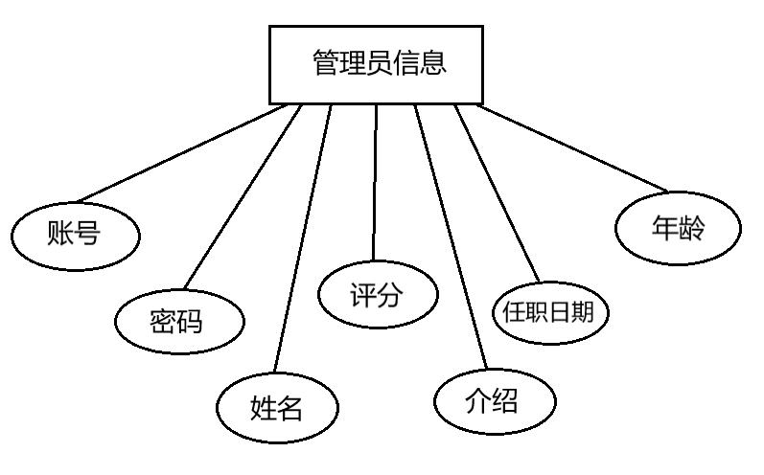
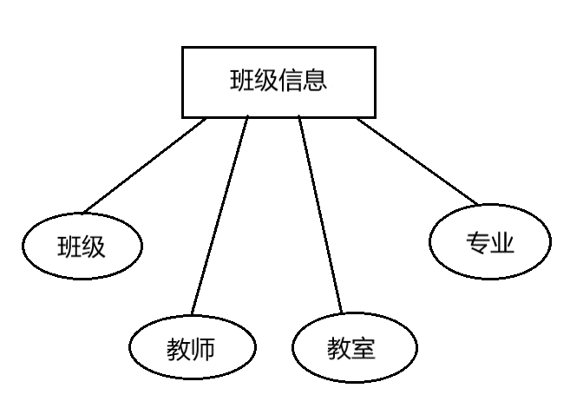
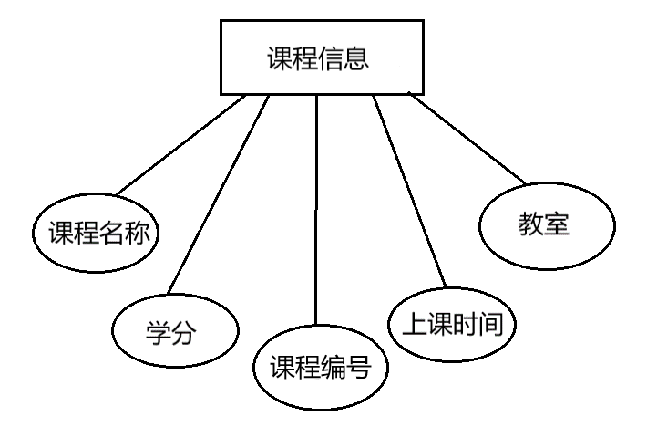
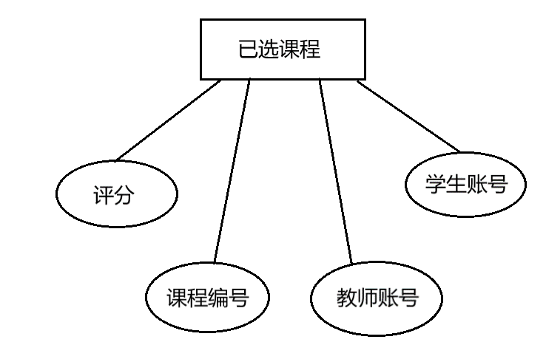
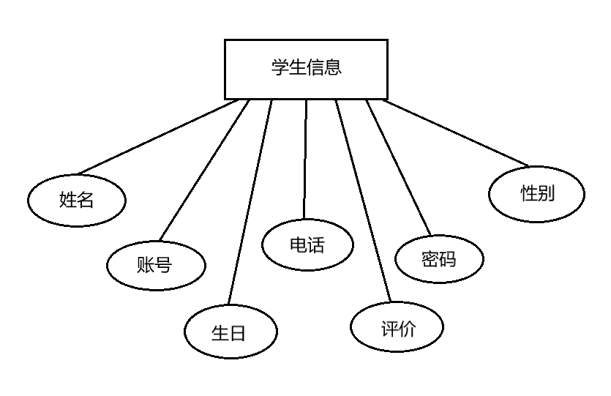
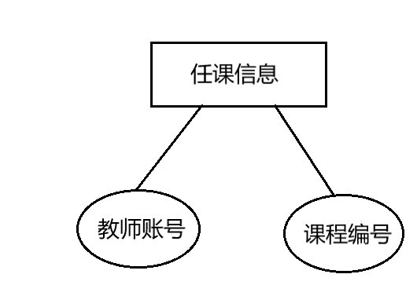
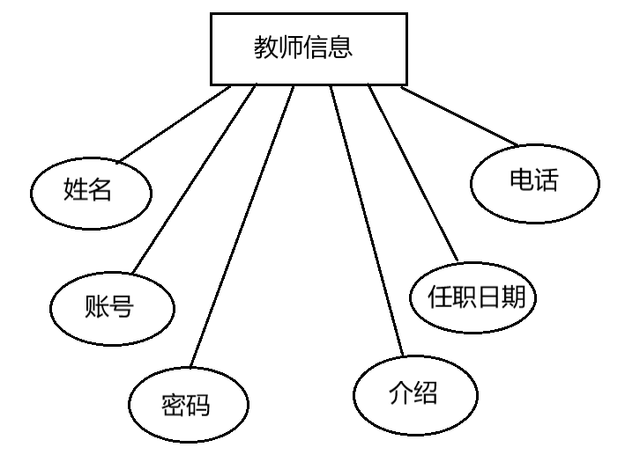

3.4数据词典
t_admin
数据名 | 数据类型
userid | varchar
username | varchar
password | varchar
age | int
score | decimal
introduction | varchar
enterdate | date

t_class
数据名 | 数据类型
classno | int
cname | varchar
cteacher | varchar
classroom | varchar

t_course
数据名 | 数据类型
cno | int
name | varchar
credit | int
periodend | varchar
periodstart | varchar

t_sc
数据名 | 数据类型
sno | int
cno | int
tno | int
score | decimal

t_student
数据名 | 数据类型
sno | int
password | varchar
sname | varchar
phone | bigint
sex | varchar
birthday | date
classno | int
remark | varchar

t_tc
数据名 | 数据类型
cno | int
tno | int

t_teacher
数据名 | 数据类型
tname | varchar
password | varchar
phone | bigint
hiredate | date
remark | varchar

3.5数据采集
数据库中的学生、教师、课程等数据信息均由管理员导入，管理员可对信息作出修改。

4．功能需求

4.1功能划分
1.用户登录模块：负责验证系统中各级别用户的登录信息。并根据用户的不同级别转向不同的页面。
2.学生功能模块：学生可以查看个人基本信息、选课系统的登录、已选课程查询、选课阶段对于课程的查询、选择和退课。
3.教师功能模块：教师可以查看和修改个人基本信息、选课系统的登录、查看选择自己课程学生的信息、已开课程的查询、反馈。
4.管理员模块：管理员可以操作个人基本信息、选课系统的登录、对教师、学生和课程信息的修改、删除、查询操作。
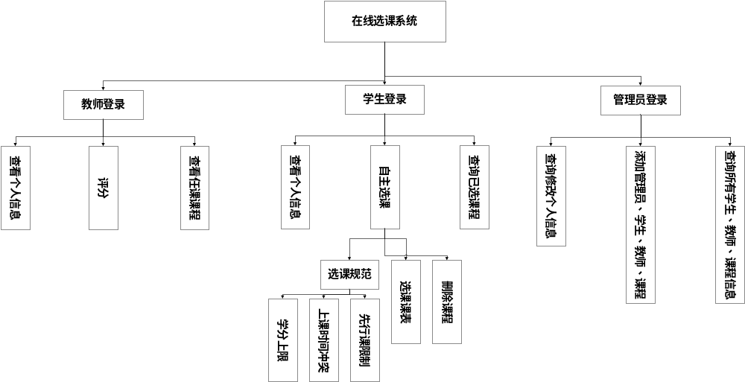

4.2功能描述

4.2.1学生功能
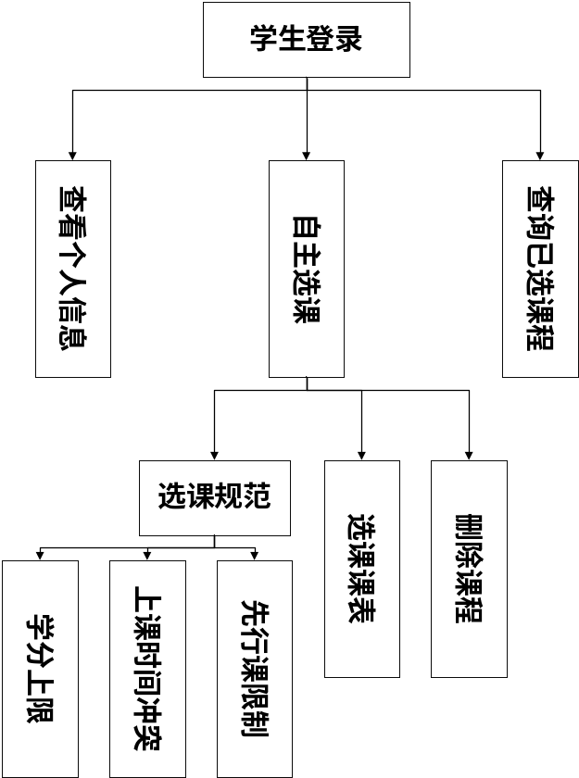
- 查看个人信息：学生登录之后，选择查看个人信息，进入到个人信息管理界面，可查看自己的个人信息。
- 自主选课：学生登录之后，选择选课，跳转到自主选课界面，进行选课。当学生所选课程超过规定学分上限或出现上课时间冲突和先行课冲突的情况时，系统弹出窗口作出提示。选课完成后，可查看课表或进行退课操作。
- 查询已选课程：学生登录之后，选择查看已选课程，可查看已选课程。

4.2.2教师功能
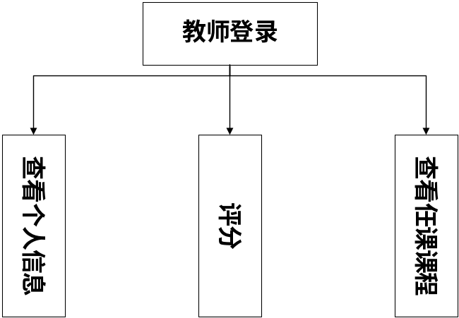
- 查看个人信息：教师登录之后，选择查看个人信息，进入到个人信息管理界面，可查看自己的个人信息。
- 评分：教师登录之后，选择评分，可以对选择自己所开课程的学生进行评分。
- 查看任课课程：教师登录之后，选择查看任课课程，可以查看自己所开课程相关信息。

4.2.3管理员功能
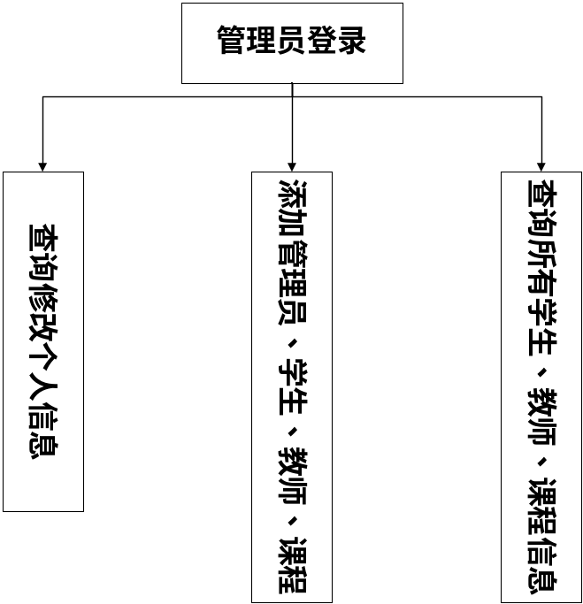
- 查询修改个人信息：管理员登录后，选择管理员功能，可查询或修改个人信息。
- 添加管理员、学生、教师、课程：管理员登录后，可选择对应模块添加新的管理员、学生、教师、课程信息。
- 查询所有学生、教师、课程信息：管理员登录后，可以通过选择部分信息特征，查询符合条件的学生、教师或课程信息。

5．性能需求

5.1数据精确度
查询时应保证查全率，所有在相应域中包含查询关键字的记录都能查到，同时保证查准率。

5.2时间特性
无论何种用户登录,进行任何操作的时候，系统应该及时地进行反应，系统应能检测出各种非正常情况，如与设备的通信中断，无法连接数据库服务器等，以避免出现长时间等待甚至无响应。
具体的时间特性要求如下：
1.响应时间 <= 3000ms
2.更新处理时间 <= 2000ms
3.据传送时间 <= 1000ms
4.数据计算时间 <= 20000ms

5.3适应性
满足在操作方式、运行环境、与其它软件的接口以及开发计划等发生变化时，在线选课系统应具有的适应能力。

6．运行需求

6.1用户界面
描述需要的用户界面的逻辑特征：
- 用户界面简洁，以图表为主，重点体显示的是数据，色调为蓝色，采用网页及对话框方式，多功能运行。
- 功能页屏幕分为左右两侧，左侧为功能选项，右侧为功能实现，右侧下半部分为操作按钮。
- 按钮为标准的矩形按钮，有确定和取消。
- 错误信息显示以弹出对话框的形式。

6.2硬件接口
本系统的硬件接口需求为，支持各种x86系列PC机、服务器和工作站。

6.3软件接口
本系统要运行至少Windows 7及更高版本并装有JAVA运行环境或JAVA虚拟机的操作系统上。并安装MySQL Server 5.1数据库系统作为数据后台管理。

6.4故障处理
正常使用时不应出错，对于用户的输入错误应给出适当的改正提示。若运行时遇到不可恢复的系统错误，也必须保证数据库完好无损。

7．其它需求

7.1可使用性
1.界面简洁美观，操作简单。
2.系统稳定，无bug。
3.涉及删除操作时，会有相关提醒。

7.2安全保密性
1.数据备份，防止用户丢失数据，及时恢复数据。
2.保护用户个人隐私。用户只有在经过身份认证之后，才能访问在其权限内的数据和进行权限内的操作。
3.能经受来自互联网的一般性恶意攻击。

7.3可维护性
使用Github进行源码管理，便于维护与修护。

7.4可移植性
为获得较高的可移植性，在设计过程中常采用通用的程序设计语言和运行支撑环境。尽量不用与系统的底层相关性强的语言。

